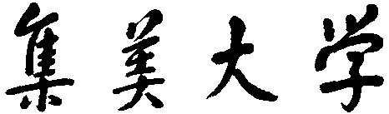

数 字 图 像

期末大作业

目 标 跟 踪

学 院计算机工程学院班 级 信管1611

姓 名 邱蕾 学 号 201621124001

成 绩 指导老师

2019年 01月 11日

# 摘要

目标跟踪广泛应用于道路监控，视频检测，智能监控和军工等领域，根据目标的跟踪方式，跟踪一般可以分为两大类：生产模型方法和判别模型方法。本文具体介绍的是生产模型方法，生成类方法在当前帧对目标区域建模，下一帧寻找与模型最相似的区域就是预测位置，如粒子滤波，mean-shift等。本文重点介绍的是基于meanshift和粒子滤波进行目标跟踪的两种算法的研究对比，文中两个算法均以核函数加权的颜色直方图作为目标模型，以巴氏系数作为相似度衡量。

目录

数 字 图 像 1

摘要 2

一、引言 4

二、实验原理 5

2.1 基于粒子滤波的目标跟踪原理 5

2.1.1粒子滤波原理 5

2.1.2基于粒子滤波目标跟踪的算法思想： 6

2.1.3基于粒子滤波目标跟踪的算法步骤： 6

2.2 基于mean shift的目标跟踪原理 7

2.2.1 Mean-Shift算法原理 7

2.2.2基于Mean-Shift的目标跟踪的算法思想： 7

2.2.3基于Mean-Shift的目标跟踪的算法步骤： 7

2.3 核函数加权直方图原理 8

2.4 相似性度量函数 8

三、实验结果展示 9

3.1 Meanshift目标跟踪算法结果图 9

3.2 粒子滤波目标跟踪算法结果图 10

四、两种算法的对比分析 11

4.1基于 Mean shift 的目标跟踪算法优缺点 11

4.1.1基于 Mean shift 的目标跟踪算法的优点 11

4.1.2 基于 Mean shift 的目标跟踪算法的缺点 11

4.2 基于粒子滤波的目标跟踪算法优缺点 11

4.2.1基于粒子滤波的目标跟踪算法的优点 11

4.2.2 基于粒子滤波的目标跟踪算法的缺点 11

4.2.3 对比 12

五、总结 12

六、参考文献 13

# 一、引言

目标跟踪的应用：

①.智能视频监控：基于运动识别（基于步法的人类识别、自动物体检测等），自动化监测（监视一个场景以检测可疑行为）；交通监视（实时收集交通数据用来指挥交通流动）；

②.人机交互：传统人机交互是通过计算机键盘和鼠标进行的，为了使计算机具有识别和理解人的姿态、动作、手势等能力，跟踪技术是关键；

③机器人视觉导航：在智能机器人中，跟踪技术可用于计算拍摄物体的运动轨迹；

④.虚拟现实：虚拟环境中3D交互和虚拟角色动作模拟直接得益于视频人体运动分析的研究成果，可给参与者更加丰富的交互形式，人体跟踪分析是其关键技术；

⑤.医学诊断：跟踪技术在超声波和核磁序列图像的自动分析中有广泛应用，由于超声波图像中的噪声经常会淹没单帧图像有用信息，使静态分析十分困难，而通过跟踪技术利用序列图像中目标在几何上的连续性和时间上的相关性，可以得到更准确的结果。

根据目标的跟踪方式，跟踪一般可以分为两大类：生产(generative)模型方法和判别(discriminative)模型方法。生成类方法在当前帧对目标区域建模，下一帧寻找与模型最相似的区域就是预测位置，如卡尔曼滤波，粒子滤波，mean-shift等。判别类方法，也叫跟踪检测(tracking-by-detection)，当前帧以目标区域为正样本，背景区域为负样本用来训练分类器，下一帧用训练好的分类器找最优区域，经典的判别类方法有Struck和TLD等。

本次实验重点研究的是基于meanshift和粒子滤波进行目标跟踪的两种算法，文中两个算法均以核函数加权的颜色直方图作为目标模型。

# 二、实验原理

## 2.1 基于粒子滤波的目标跟踪原理

### 2.1.1粒子滤波原理

粒子滤波是一种基于地推贝叶斯理论和蒙特卡洛模拟的滤波方法。它是利用粒子集来表示概率，可以用在任何形式的状态空间模型上。其核心思想是通过从后验概率中抽取的随机状态粒子来表达其分布，是一种顺序重要性采样法。简单来说，粒子滤波法是指通过寻找一组在状态空间传播的随机样本对概率密度函数进行近似，以样本均值代替积分运算，从而获得状态最小方差分布的过程。这里的样本即指粒子,当样本数量N→∝时可以逼近任何形式的概率密度分布。

（1）采样http://latex.codecogs.com/png.latex?%5Cinline%20x_k%5E%7B%28i%29%7D%5Csim%20q%28x_%7Bk%7D%5E%7B%28i%29%7D%7Cx_%7Bk-1%7D%5E%7B%28i%29%7D%2Cy_%7Bk%7D%29

（2）根据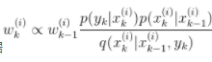递推计算各个粒子的权重

（3）重采样

通常采用有效粒子数来衡量粒子权值的退化程度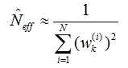

一般采用以下两种途径：(1)选择合适的重要性概率密度函数；(2)在序贯重要性采样之后，采用重采样方法。

通过重采样以后，希望表示成：



，注意对比(1)和(2)。是第k时刻的粒子。是k时刻重采样以后的粒子。其中n(i)是指粒子在产生新的粒子集时被复制的次数。（2）式中第一个等号说明重采样以后，所有的粒子权重一样，都是1/N，只是有的粒子多出现了n(i)次。

（4）输出 计算k时刻的状态。

### 2.1.2基于粒子滤波目标跟踪的算法思想：

粒子滤波算法的核心思想就是粒子的随机采样和粒子的重要性重采样。因为不知道目标在那个位置，就随机的进行撒粒子。撒完粒子后，根据描述目标的特征相似度来计算每个粒子的相似度，然后在相似度高的地方多撒些粒子，相似度低的地方少撒粒子，这就是粒子滤波的思想。

### 2.1.3基于粒子滤波目标跟踪的算法步骤：

① 提取运动目标特征

这个阶段需要通过人机交互选定待跟踪的目标，通过计算跟踪目标的特征，如目标的颜色特征,计算该区域颜色空间的直方图(核函数加权)，以此作为描述目标的特征。

② 初始化粒子集

初始化提取了目标的特征后，就可以去在目标的周围撒粒子搜索目标对象。在目标的附近以高斯分布来撒粒子，即靠近目标的地方多撒些，离目标较远的地方少放些。初始权值。

③ 观测校正阶段

读入下一帧图像，每个粒子根据上一帧的粒子状态做状态转移，根据状态预测的每个粒子计算出它所处的位置的颜色特征，并计算该直方图向量与目标的直方图向量的相似性程度。然后对每个粒子与目标计算出的相似度做归一化，使得所有粒子的相似度加起来和等于1，更新每个粒子的权重。

④ 粒子重采样

粒子重采样就是根据相似度（权重）的大小重新分配粒子的个数，即在相似度最高的粒子出放更多的粒子，在相似度低的粒子那少放粒子。

⑤ 决策阶段

根据每个粒子与目标的相似程度做加权平均。这个相似度体现了该区域是目标的置信度，可以把所有例子使用相似度加权后的结果作为目标可能的位置。设第n个粒子的图像像素坐标是(Xn,Yn),它报告的相似度是Wn,目标最可能的像素坐标X = sum(Xn*Wn),Y = sum(Yn*Wn)。 把所有粒子使用相似度加权后的结果作为目标可能的位置。

⑥ 更新：将粒子滤波后的得到的区域作为初始目标区域。重复3-6 得到目标跟踪的轨迹。

## 2.2 基于mean shift的目标跟踪原理

### 2.2.1 Mean-Shift算法原理

Mean-Shift算法又称均值漂移算法，是一个基于梯度分析的无参数快速模式匹配算法，可用于多种应用的通用的数据分析方法。

均值漂移的基本形式

给定d维空间的n个数据点集X，那么对于空间中的任意点x的mean shift向量基本形式可以表示为：

这个向量就是漂移向量，其中Sk表示的是数据集的点到x的距离小于球半径h的数据点。也就是：

而漂移的过程，说的简单一点，就是通过计算得漂移向量，然后把球圆心x的位置更新一下，更新公式为：

使得圆心的位置一直处于力的平衡位置。

### 2.2.2基于Mean-Shift的目标跟踪的算法思想：

基于均值漂移的目标跟踪算法通过分别计算目标区域和候选区域内像素的特征值概率得到关于目标模型和候选模型的描述，然后利用相似函数度量初始帧目标模型和当前帧的候选模型的相似性，选择使相似函数最大的候选模型并得到关于目标模型的Meanshift向量，这个向量正是目标由初始位置向正确位置移动的向量。由于均值漂移算法的快速收敛性，通过不断迭代计算Meanshift向量，算法最终将收敛到目标的真实位置，达到跟踪的目的。

### 2.2.3基于Mean-Shift的目标跟踪的算法步骤：

（1）选定跟踪目标；（2）将跟踪目标进行核函数计算等得到目标权值矩阵，得到加权后的颜色直方图；（3）计算候选区域加权直方图（特征）通过meanshift迭代（反复搜索特征空间样本点最密集的区域，沿着样本点密度增加的方向移动，不断更新中心点，计算meanshift向量）得到使得相似性最大的候选区域；（4）这一区域作为下一帧开始的目标区域搜索窗口中心（5）循环（2）（3）（4）得到每一帧和下一帧之间meanshift向量即为跟踪轨迹。

## 2.3 核函数加权直方图原理

颜色直方图以其特征提取和相似度计算简单，对图像尺度与旋转变化不敏感等特点，成为图像见搜系统应用最为广泛的颜色特征。该方法对目标被部分遮挡，旋转以及形变等情况都有较强的适应性且易于实现。本次实验中采用的是将rgb颜色空间量化为D*D*D bins，设置颜色分量q_temp=q_r*D^2+q_g*D+q_b; 遍历所有RGB像素值，完成直方图数据计算。

这次实验基于跟踪目标的颜色像素，在现实跟踪过程中，当跟踪目标出现遮挡等影响时，由于外层的像素值容易受遮挡或背景的影响，所以目标模型中心附近的像素比靠外的像素更可靠。因此，对于所有采样点，每个样本点的重要性应该是不同的，离中心点越远，其权值应该越小。故引入核函数和权重系数来提高跟踪算法的鲁棒性并增加搜索跟踪能力。

因此引进了核函数加权处理，核函数也叫窗口函数，在核估计中起到平滑的作用。常用的核函数有：Uniform，Epannechnikov，Gaussian等。文中算法用到的是Epannechnikov核函数，其数学公式如下：

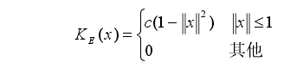

## 2.4 相似性度量函数

相似性函数用于描述目标模型和候选模型（或粒子所处位置）之间的相似程度。用巴氏系数度量目标直方图和候选直方图的相似程度：

# 三、实验结果展示

## 3.1Meanshift目标跟踪算法结果图

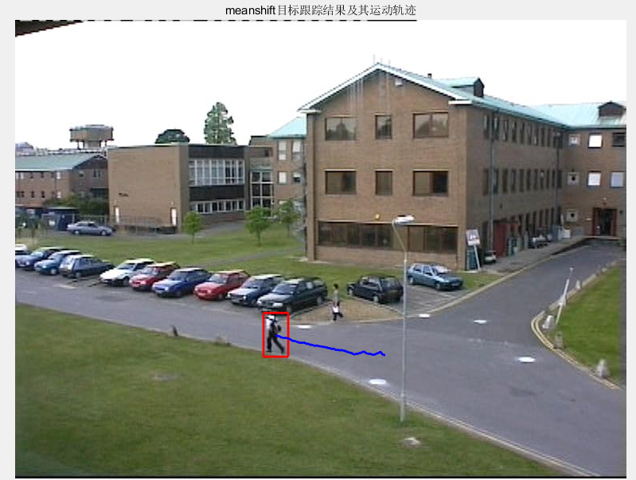

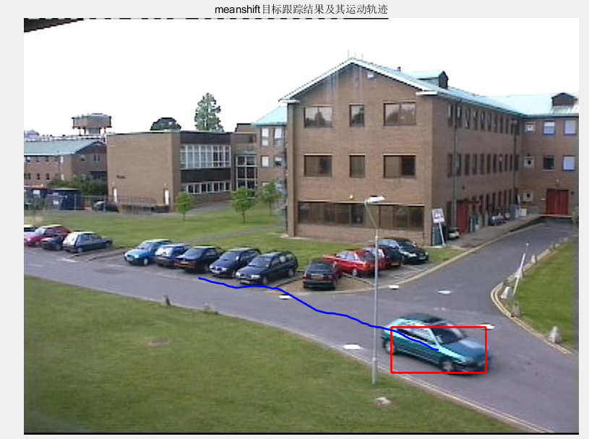

## 3.2 粒子滤波目标跟踪算法结果图

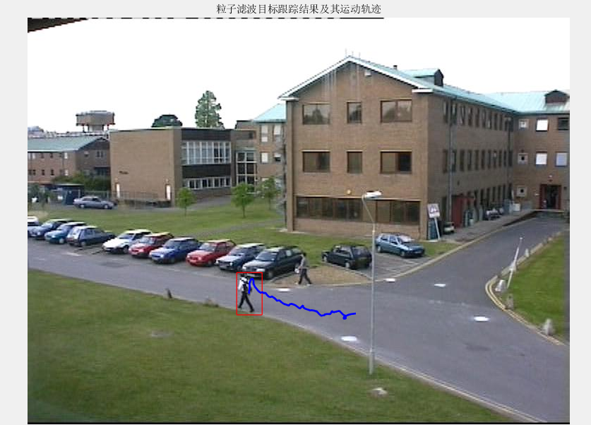

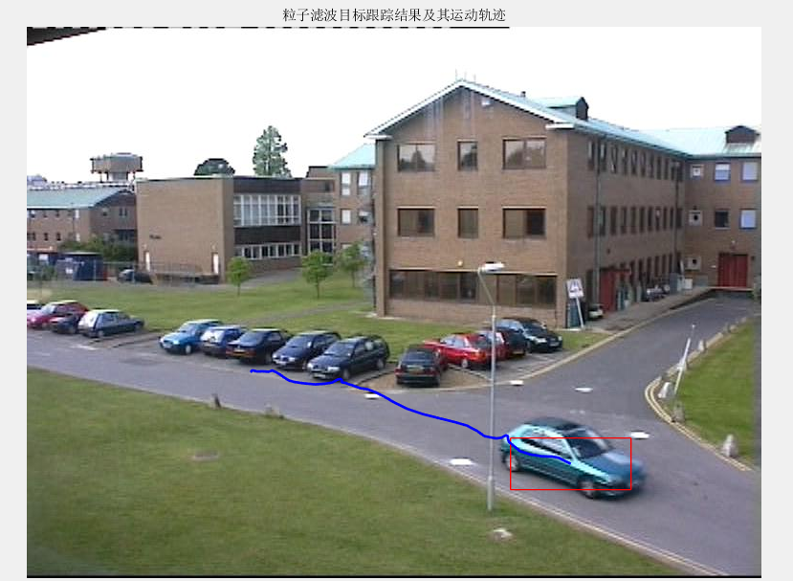

两个算法对于单个目标跟踪能够有较好的效果，由于是基于颜色直方图，当目标和背景颜色较为相似时，算法会受到颜色干扰，结果会受到较大的影响。

# 四、两种算法的对比分析

## 4.1基于 Mean shift 的目标跟踪算法优缺点

### 4.1.1基于 Mean shift 的目标跟踪算法的优点

① 该方法可以避免目标形状，外观或运动的复杂建模，建立相似度的统计测量和连续优化之间的联系。

② 算法计算量不大，在目标区域已知的情况下完全可以做到实时跟踪。

③ 采用核函数直方图模型，对边缘遮挡、目标旋转、变形和背景运动不敏感。

### 4.1.2 基于 Mean shift 的目标跟踪算法的缺点

① 跟踪过程中由于窗口宽度大小保持不变，当目标尺度有所变化时，跟踪就会失败；

② 当目标速度较快时，跟踪效果不好；

③ 直方图特征在目标颜色特征描述方面略显匮乏，缺少空间信息；

## 4.2 基于粒子滤波的目标跟踪算法优缺点

### 4.2.1基于粒子滤波的目标跟踪算法的优点

①可用于视频监控领域，可以跟踪速度较快的跟踪目标。

② 算法计算复杂度可调节（与粒子数有关）

### 4.2.2 基于粒子滤波的目标跟踪算法的缺点

① 该算法需要用大量的样本数量才能很好地近似系统的后验概率密度，当面临的环境越复杂，描述后验概率分布所需要的样本数量就越多，算法的复杂度就越高。

② 重采样阶段会造成样本有效性和多样性的损失，导致样本贫化现象。

### 4.2.3 对比

Meanshif算法的算法工作量不大，而粒子滤波算法计算量的扩张会随着粒子数增加而急剧增加，因此算法复杂度大。

Meanshif算法对于目标运动快的跟踪效果要比粒子滤波差。

Meanshift算法，此方法可以通过较少的迭代次数快速找到与目标最相似的位置，效果也挺好的。但是其不能解决目标的遮挡问题并且不能适应运动目标的的形状和大小变化，当背景色和目标颜色接近时，容易使目标的区域变大，最终有可能导致目标跟踪丢失。

基于粒子滤波的目标跟踪，每次通过当前的跟踪结果重采样粒子的分布，然后根据粒子的分布对粒子进行扩散，再通过扩散的结果来重新观察目标的状态，最后归一化更新目标的状态。此算法的特点是跟踪速度特别快，而且能解决目标的部分遮挡问题。

# 五、总结

在本次实验中是对于生成类目标跟踪方法中的基于meanshift算法和粒子滤波算法两种算法进行研究和对比，实验将核函数加权后的颜色直方图作为目标模型的描述和目标概率描述，用巴氏系数作为目标和候选之间的相似度检测（更新粒子权值），实验过程中通过不断查阅资料等，基本实现图像序列的目标跟踪，但依然存在许多不足需要改善如下：

由于在目标跟踪过程中以rgb颜色直方图作为模型，虽然是经过核函数加权，但依然容易受到背景的干扰，在目标和背景色颜色 相似时，容易导致跟踪失败

需要进一步准确的捕捉目标特征。视频序列中，目标的状态特征除了统计直方图，还包括轮廓、颜色、以及小波等不同层次的视觉特征，还可以利用这些特征结合算法来进行目标跟踪。

在目标跟踪过程中，会由于跟踪目标被周围其他杂物跟背景所遮盖，导致实验结果效果差。

在粒子滤波的目标跟踪算法研究中，如何保持粒子的有效性和多样性，克服样本贫化，还需进一步深入研究。

由于复杂性和不确定性，算法使用环境有限，跟踪目标也大大受限。准确快速在复杂环境下跟踪目标的方法，仍然是一项复杂困难的任务，需要进一步研究。

# 六、参考文献

【1】冈萨雷斯 阮秋琦译《数字图像处理（matlab）（第二版）》中国工信出版集团 电子工业出版社

【2】百度文库《[粒子滤波理论](http://wenku.baidu.com/view/88896d2b453610661ed9f4b4.html)》

【3】 朱淼良 《计算机视觉》 浙江大学出版社